РОССИЙСКИЙ УНИВЕРСИТЕТ ДРУЖБЫ НАРОДОВ

Факультет физико-математических и естественных наук

**Отчёт по лабораторной работе №2**

*дисциплина: «Архитектура компьютеров и операционные системы»*

Студент: Кенан Гашимов

Группа: НКАБд-02-23

**Цель работы**

Нужно изучить идеологию и научиться применять средства контроля версий, получить практические навыки работы с системой git.

**Выполнение работы**

Для начала работы с GitHub необходимо было зарегистрироваться.

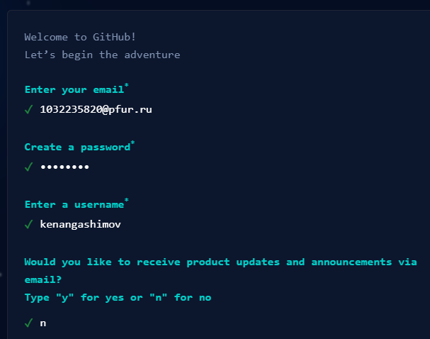

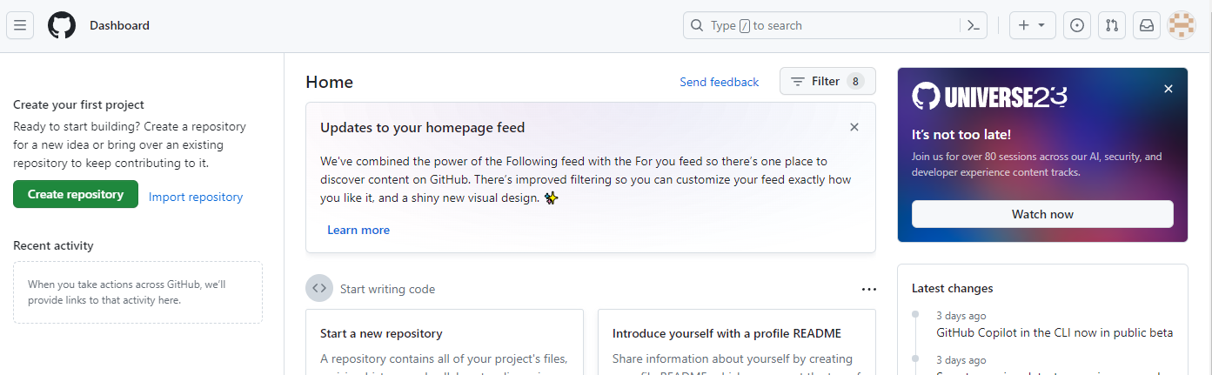

Затем я нашел на GitHub шаблонный репозиторий и создал свой собственный.

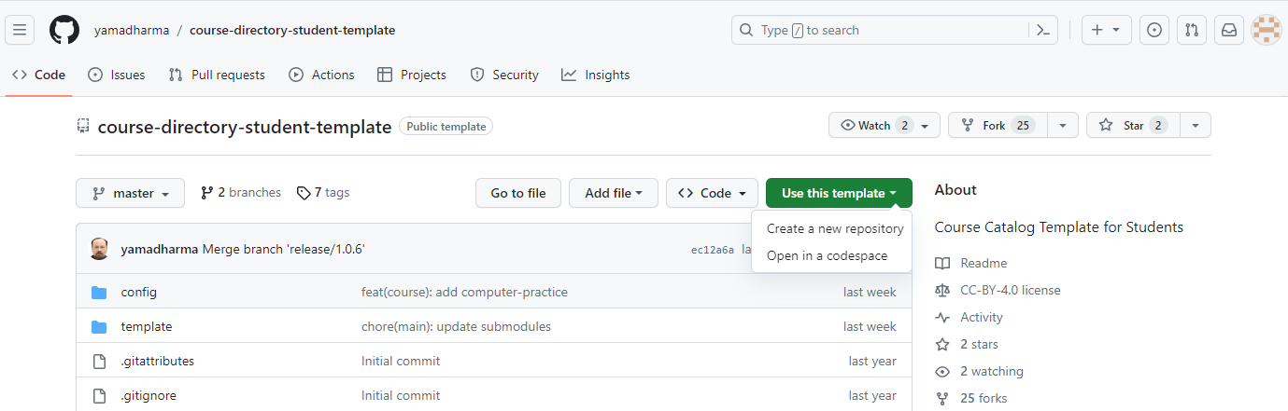

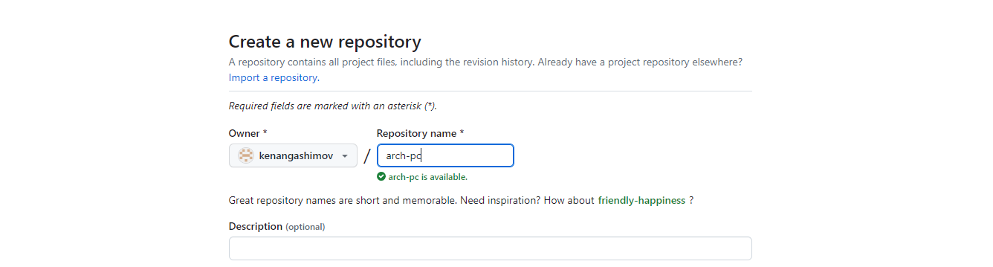

Я выполнил предварительную настройку git.

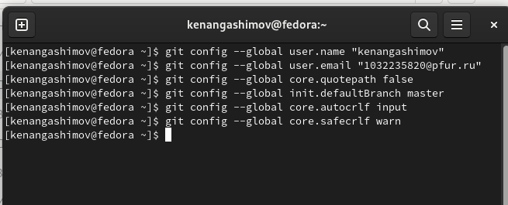

Для дальнейшей работы мне потребовалось сгенерировать ключ идентификации.

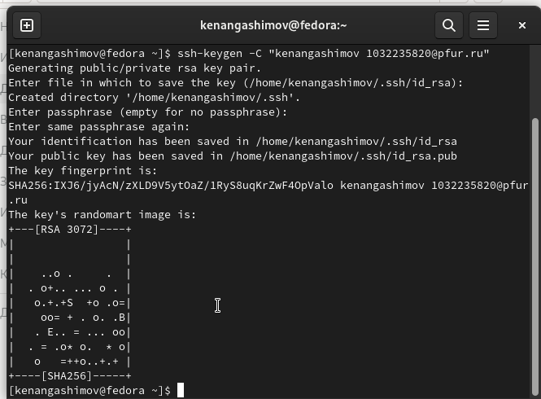

Затем я добавил свой ключ на GitHub.

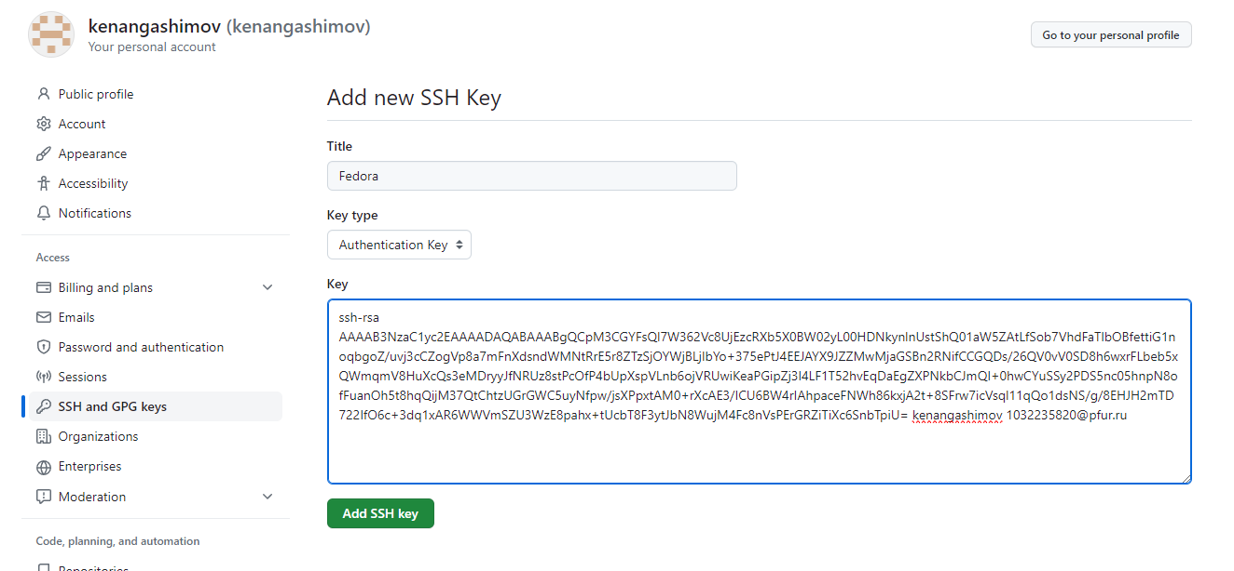

После этого я создал рабочий каталог.

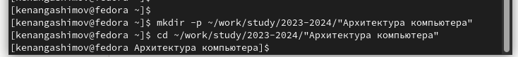

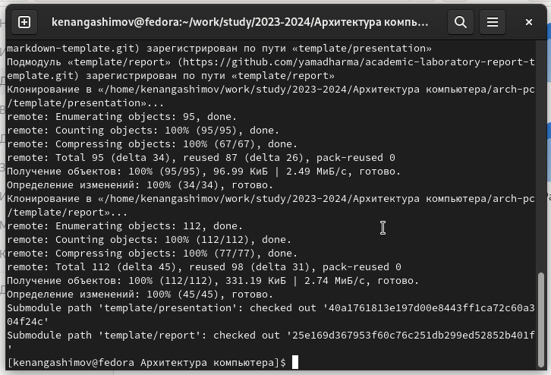

Теперь я могу создавать курс и использовать систему контроля версий GitHub.

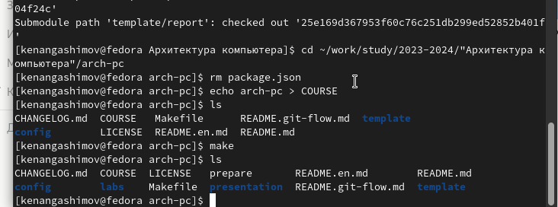

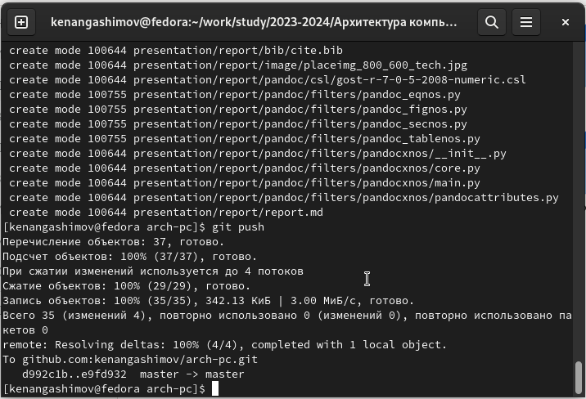

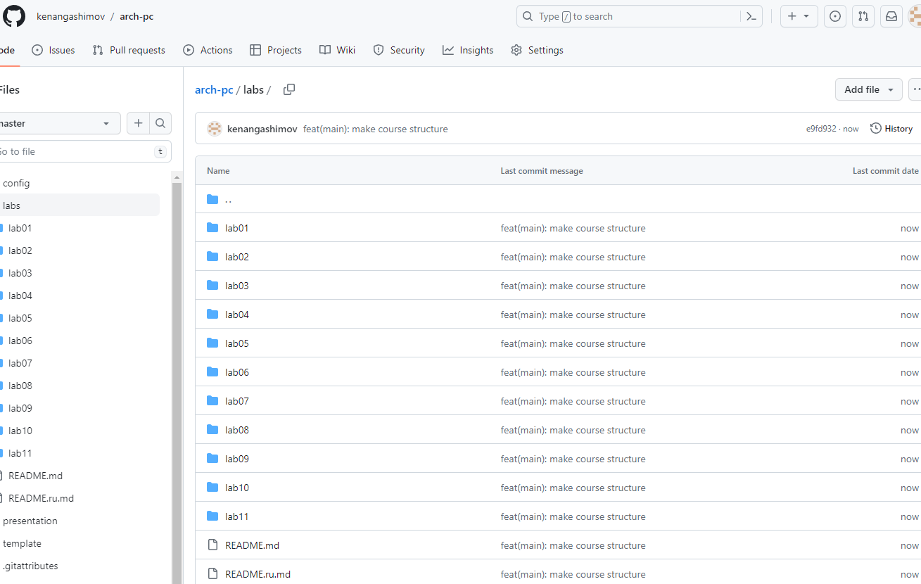

**Вывод:**

Я получил навыки по работе с системой контроля версий GitHub.